Консультация для воспитателей

Использование дидактических и народных игр в нравственно-патриотическом воспитании

Гармоничное развитие ребенка – основа формирования будущей личности. Оно зависит от успешного решения многих задач, среди которых особое место занимают вопросы нравственного и патриотического воспитания.
Нравственное воспитание подразумевает воспитание дружеских взаимоотношений между детьми, привычку играть, трудиться, заниматься сообща; формирование умений договариваться, помогать друг другу; стремления радовать старших хорошими поступками. Сюда же мы относим воспитание уважительного отношения к окружающим людям; заботливого отношения к малышам, пожилым людям; умения помогать им.
Развитие волевых качеств, таких как умение ограничивать свои желания, преодолевать препятствия, подчиняться требованиям взрослых и выполнять установленные нормы поведения, в своих поступках следовать положительному примеру. Формирование самооценки своих поступков, доброжелательная оценка поступков других людей, умение спокойно отстаивать свое мнение, обогащение словаря формулами словесной вежливости, желание познавать культуру своего народа и бережного отношения к ней, а так же воспитание уважительного отношения к культуре других народов – это тоже критерии нравственного воспитания.
Чувство патриотизма так многогранно по своему содержанию, что не может быть определено несколькими словами. Это и любовь к родным местам, и гордость за свой народ, и ощущение своей неразрывности со всем окружающим. Любовь маленького ребенка - дошкольника к Родине начинается с отношения к самым близким людям – отцу и матери, любви к своему дому, улице, детскому саду, городу.
Дети должны понять, что их город, село, лес, река, поле – частица Родины. Дошкольникам надо знать, какие заводы есть в городе; о лучших людях города. Знакомя детей с родным городом нужно обратить внимание на достопримечательности, памятники, музеи; следует подчеркнуть, что люди из других городов и сел приезжают, чтобы побывать в музее, увидеть исторические места. Мысль, что родной город интересен всем, побуждает гордость за родной край.
Важным средством патриотического воспитания является приобщение детей к традициям народа.
С младенчества ребенок слышит родную речь. Песни матери, сказки открывают ему окно в мир, эмоционально окрашивают настоящее, вселяют надежду и веру в добро. Слушая сказку ребенок начинает любить то, что любит его народ, и ненавидеть то, что ненавидит народ. Сказки, пословицы, поговорки, народные игры формируют начало любви к своему народу, к своей стране.
Игра естественный спутник жизни ребенка, источник радостных эмоций, обладающий великой воспитательной силой. Поэтому в своей работе мы всегда обращаемся к игре: как к дидактической, так и к народной.
В игре ребенок активно переосмысливает накопленный нравственный опыт, в игре каждому приходится добровольно отказаться от своих желаний, согласовывать свои замысли, договариваться о совместных действиях, подчиняться правилам игры, сдерживать свои эмоции, преодолевать трудности. Игра учит справедливо оценивать собственные результаты и результаты товарищей.
Народные игры являются неотъемлемой частью нравственно-патриотического воспитания дошкольников. В них отражается образ жизни людей, их труд, быт, национальные устои, представления о чести, смелости, мужестве, желание обладать силой, ловкостью, выносливостью, проявлять смекалку, выдержку, находчивость. Радость движения сочетается с духовным обогащением детей. Особенность народных игр в том, что они, имея нравственную основу, учат малыша обретать гармонию с окружающим миром. У малышей формируется устойчивое, заинтересованное, уважительное отношение к культуре родной страны, создается эмоционально положительная основа для развития патриотических чувств. По содержанию народные игры лаконичны, выразительны и доступны ребенку. Они вызывают активную работу мысли, способствуют расширению кругозора, уточнению представлений об окружающем мире. В конце игры следует положительно оценить поступки тех детей, кто проявил смелость, ловкость, выдержку и взаимопомощь.
Народные игры в комплексе с другими воспитательными средствами представляют собой основу формирования гармонически развитой, активной личности, сочетающей в себе духовное богатство и физическое совершенство. Перед игрой рассказываем о культуре и быте того или иного народа. Например, перед башкирской игрой “Юрта” объясняем детям, что это такое. Перед проведением татарской народной игры “Продаем горшки” рассказываем о гончарном искусстве (русские народные игры “Гуси-лебеди”, “У медведя во бору”; киргизская игра “Волк в отаре” и т.д.)
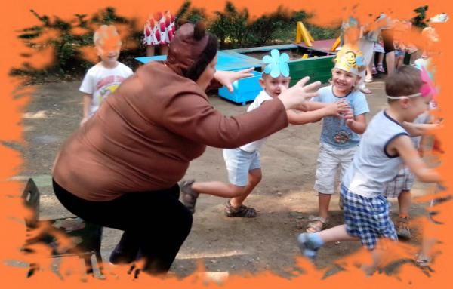
Несправедливо будет, если не отметим значение дидактических игр в формировании нравственно-патриотических качеств дошкольника. В дидактических играх развивается сообразительность, умение самостоятельно решать поставленную задачу, согласовывать свои действия с действиями ведущего и других участников игры. В играх проявляются и развиваются необходимые к школе качества: произвольное поведение, образное и логическое мышление, воображение, познавательная активность. Чувства уважения и гордости прививают дидактические игры с национальным калоритом: “Укрась одежду национальным узором”, “Сложи одежду”, “Дом Машеньки и Гульчечек”, “Сортируй узоры”, “Исправь ошибку” (национальные куклы одеты неправильно).
Цикл дидактических игр по родному городу “Узоры родного города”, “Не ошибись”, “Знаешь ли ты?” (знаменитости города), “Путешествие по городу”, “Где находится памятник?”, “Птицы нашего города”, “Собери целое”, “Загадки о городе”, “Так бывает или нет?” помогают в развитии любви к родной земле, гордости принадлежностью к этому народу.
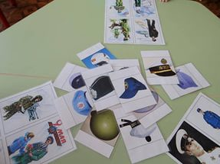
Много словесных игр используем при воспитании нравственных чувств. Например, игры “Вкусные слова” (ребенок с закрытыми глазами определяет, кто сказал вежливое слово), “Цветок красивых слов” (дети вставляют свои лепестки произнося волшебное слово), “Река вежливости” (дети парами строятся друг за другом, ребенок без пары встает впереди, он произнося волшебное слово выбирает себе пару), “Кто больше скажет?” (волшебных слов), “Поделись улыбкой”, “Меняемся местами” (те, кто маму любит; кто бабушке помогает и т.д.), “Похвали соседа”, “Моя игрушка рассказывает обо мне”, “Люблю своих близких” (ребенок только движениями показывает, как любит своих близких).
Вот так мы используем дидактические и народные игры в воспитании нравственно-патриотических качеств у дошкольника. Этот вопрос стал особенно актуальным, когда в истории государства происходят катаклизмы, когда меняются ориентиры, рушатся и разоблачаются былые герои. Хочу закончить свое выступление словами К. Зурабовой, потому что они перекликаются моими мыслями “…добро и зло, долг и предательство, правда и клевета определяются не модой на них… …есть живая жизнь, а в ней – мама, дочка, родной язык; город, в котором живешь… Научить это любить!”

Литература:
1. Под ред. М.А. Васильевой, В.В. Гербовой, Т.С. Комаровой “Программа воспитания и обучения в детском саду”.
2. Виноградова А.М. “Воспитание нравственных чувств у старших дошкольников”.
3. Виноградова Н.Ф. “Воспитателю о работе с семьей”.
4. Журнал “Дошкольное воспитание”,№2, 2003 г.

